Domenica 25 febbraio - IIª Domenica Quaresima - Anno B

VANGELO (Mc 9, 2-10)
In quel tempo, Gesù prese con sé Pietro, Giacomo e Giovanni e li condusse su un alto monte, in disparte, loro soli. Fu trasfigurato davanti a loro e le sue vesti divennero splendenti, bianchissime: nessun lavandaio sulla terra potrebbe renderle così bianche. E apparve loro Elia con Mosè e conversavano con Gesù. Prendendo la parola, Pietro disse a Gesù: «Rabbì, è bello per noi essere qui; facciamo tre capanne, una per te, una per Mosè e una per Elia». Non sapeva infatti che cosa dire, perché erano spaventati. Venne una nube che li coprì con la sua ombra e dalla nube uscì una voce: «Questi è il Figlio mio, l’amato: ascoltatelo!». E improvvisamente, guardandosi attorno, non videro più nessuno, se non Gesù solo, con loro. Mentre scendevano dal monte, ordinò loro di non raccontare ad alcuno ciò che avevano visto, se non dopo che il Figlio dell’uomo fosse risorto dai morti. Ed essi tennero fra loro la cosa, chiedendosi che cosa volesse dire risorgere dai morti.

Domenica 4 marzo - IIIª Domenica Quaresima - Anno B

VANGELO (Gv 2, 13-25)
Si avvicinava la Pasqua dei Giudei e Gesù salì a Gerusalemme. Trovò nel tempio gente che vendeva buoi, pecore e colombe e, là seduti, i cambiamonete. Allora fece una frusta di cordicelle e scacciò tutti fuori del tempio, con le pecore e i buoi; gettò a terra il denaro dei cambiamonete e ne rovesciò i banchi, e ai venditori di colombe disse: «Portate via di qui queste cose e non fate della casa del Padre mio un mercato!». I suoi discepoli si ricordarono che sta scritto: «Lo zelo per la tua casa mi divorerà». Allora i Giudei presero la parola e gli dissero: «Quale segno ci mostri per fare queste cose?». Rispose loro Gesù: «Distruggete questo tempio e in tre giorni lo farò risorgere». Gli dissero allora i Giudei: «Questo tempio è stato costruito in quarantasei anni e tu in tre giorni lo farai risorgere?». Ma egli parlava del tempio del suo corpo. Quando poi fu risuscitato dai morti, i suoi discepoli si ricordarono che aveva detto questo, e credettero alla Scrittura e alla parola detta da Gesù. Mentre era a Gerusalemme per la Pasqua, durante la festa, molti, vedendo i segni che egli compiva, credettero nel suo nome. Ma lui, Gesù, non si fidava di loro, perché conosceva tutti e non aveva bisogno che alcuno desse testimonianza sull’uomo. Egli infatti conosceva quello che c’è nell’uomo.

ORATORIO SAN TOMMASO Sono aperte le iscrizioni al NOI Oratorio, potete rivolgervi al Bar. Quote: Adulti 8,00 €, Bambini e Ragazzi fino a 18 anni 5,00 €. Ringraziamo tutti i nostri soci, e quelli che desidereranno diventarlo, perché il nostro Oratorio possa essere sempre un luogo di accoglienza, di messaggi e iniziative per la crescita della nostra comunità, visita il sito: e scoprirai le opportunità.
Parrocchia S.Tommaso di Canterbury
Via Roma, 64 31047 Ponte di Piave tel. 0422 759132
Don Gian Paolo Bano 3487332879 bano.gian.paolo@gmail.com pontedipiave@diocesitv.it
Potete trovare il foglietto parrocchiale tutte le settimane sul sito
www.oratoriosantommaso.it segui il tuo oratorio anche su twitter - @OratorioPdiP e Facebook - Oratorio Ponte di Piave

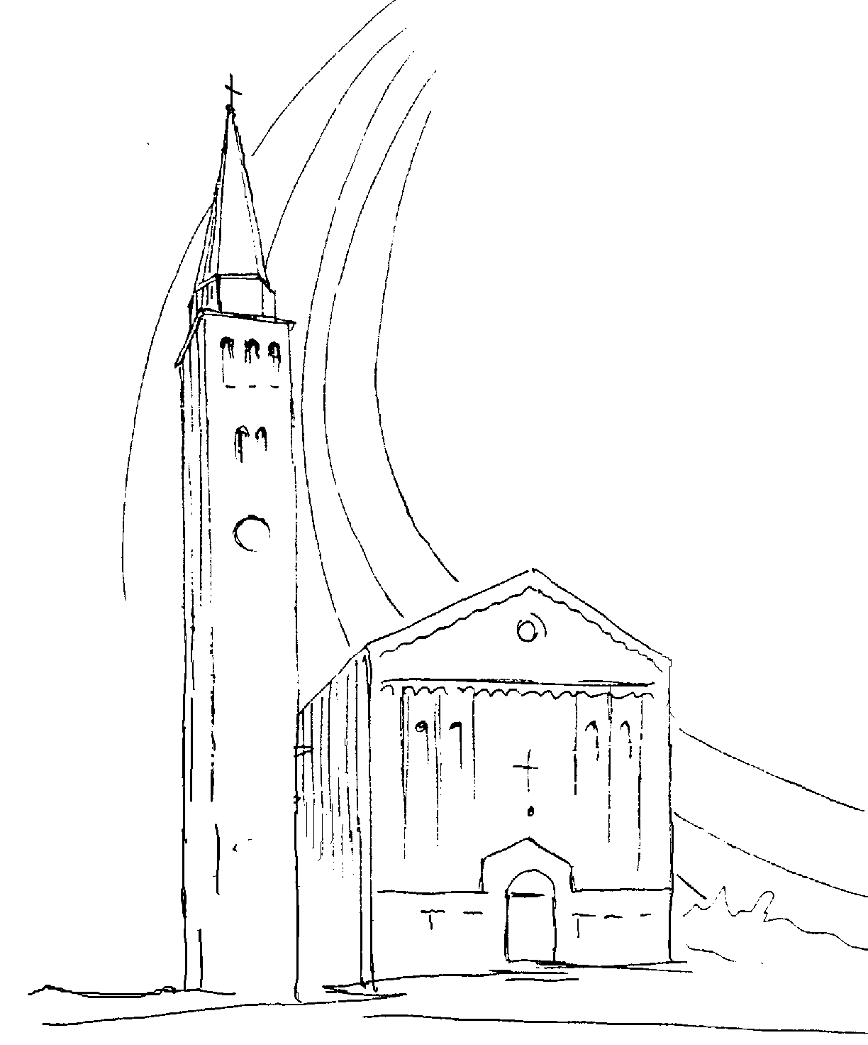

PARROCCHIA

S. TOMmASO DI CANTERBURY

PONTE di PIAVE - DIOCESI di TREVISO

IIª Domenica Quaresima - Anno B -

Foglio di informazione 8 /2018

Carissimi parrocchiani, buona Domenica e buona settimana a tutti!
Sono rimasto contento della partecipazione di molti genitori dei cresimandi e non, alla riflessione loro proposta da Mons Don Giorgio Marangon parroco di Piombino Dese, Lunedì scorso e per gli apprezzamenti da parte di alcuni di loro per aver riscoperto, con il suo aiuto, l’immagine di Dio nella loro vita di coppia “maschio e femmina li creò” sorgente di amore innanzitutto nella loro relazione sponsale e poi nella trasmissione dei valori umani e cristiani ai propri figli. Siamo invitati come chiesa a rifondare la nostra pastorale e a programmare ogni attività educativa a partire dalla famiglia, nella famiglia e con la famiglia. Su questo si sta riflettendo nel Consiglio pastorale della Collaborazione in Ponte di Piave e in quello parrocchiale interpretando i dati del recente sondaggio/questionario sulla famiglia. La lettera apostolica “Amoris Laetitia di papa Francesco ci può aiutare per cercare i criteri per ascoltare i bisogni delle famiglie: ”Dobbiamo essere umili e realisti, per riconoscere che a volte il nostro modo di presentare le convinzioni cristiane e il modo di trattare le persone hanno aiutato a provocare ciò di cui oggi ci lamentiamo, per cui ci spetta una salutare reazione di autocritica. D’altra parte, spesso abbiamo presentato il matrimonio in modo tale che il suo fine unitivo, l’invito a crescere nell’amore e l’ideale di aiuto reciproco sono rimasti in ombra per un accento quasi esclusivo posto sul dovere della procreazione. Né abbiamo fatto un buon accompagnamento dei nuovi sposi nei loro primi anni, con proposte adatte ai loro orari, ai loro linguaggi, alle loro preoccupazioni più concrete. Altre volte abbiamo presentato un ideale teologico del matrimonio troppo astratto, quasi artificiosamente costruito, lontano dalla situazione concreta e dalle effettive possibilità delle famiglie così come sono. Questa idealizzazione eccessiva, soprattutto quando non abbiamo risvegliato la fiducia nella grazia, non ha fatto sì che il matrimonio sia più desiderabile e attraente, ma tutto il contrario” (A.L. n° 36).
Prossimi appuntamenti straordinari: 1° La consegna della Lettera pastorale del nostro Vescovo “Per una chiesa in cammino” a Monastier, Venerdì 2 marzo ore 20,30; 2° La Confessione comunitaria “mendicanti di misericordia” in chiesa a Ponte di Piave, Venerdì 9 marzo ore 20,30. Grazie per l’attenzione. Don Gian Paolo

Settimana dal 25 feb. al 4 marzo 2018
Domenica 25  Seconda di Quaresima  2^ del salterio  Giornata diocesana della Carità |  | 9.00  10.30  15.0018.30 | s. Messa; Def.ti Paro Igino, Maria e Luigino; Prevedello Giovanni e Montagner Angela; Buso Maria Vittoria; Dotta Adriano e Giuseppina  s. Messa; Presentazione dei bambini della Prima Confessione Def.ti Francescotto Bruna e Walter; Saccon Bruno; Pers. viv. Fam. Woller e fam. Spessotto  Celebrazione della Prima Confessione s. Messa delle famiglie con i ragazzi sportivi Def.ti Corbanese Patrizia e Genoveffa; Fam. Paro Luigi; Fam. Anzanello Luigi e M. Luisa  Gen 22,1-2.9a.10-13.15-18; Rm 8,31b-34; Mc 9,2-10+
Lunedì 26 |  | 15.30 | Per I malati; Dn 9,4b-10; Lc 6,36-38
Martedì 27 |  | 15.30 | Per I nostril defunti; Is 1,10.16-20; Mt 23,1-12
Mercoledì 28 |  | 15.30 | Pers. Viv. Giuliana Ger 18,18-20; Mt 20,17-28
Giovedì 1/03  Adorazione  eucaristica |  | 8.30 15.00  18.15 | Lodi e apertura dell’Adorazione  Confessioni e s. Messa Mamme Apostoliche; Def.to Campi Mario Chiusura dell’Adorazione e s. Messa; Def.to Gaggion Enrico  Ger 17,5-10; Lc 16,19-31
Venerdì 2  VIA CRUCIS |  | 15.00  20,00 | VIA CRUCIS e s. Messa  VIA CRUCIS  Gen 37,3-4.12-13a.17b-28; Mt 21,33-43.45-46
Sabato 3 |  | 18.30 | s. Messa festiva; Def.ti Rui Luigia e Ongaro Pietro; Tonut Tranquilla  Mi 7,14-15.18-20; Lc 15,1-3.11-32
Domenica 4  Terza di Quaresima  3^ del salterio | 9.00  10.30  18.30 |  | s. Messa; Def.ti Montagner Giovanni; Lessi Teresina; Dassie Adriano  s. Messa con la presenza dei ragazzi di I e III media; Def.ti Anzanello Alessandro Sergio(anniv); Fam. Anzanello e Padoan; Prevedel Nella e Trentin Sinesio;  s. Messa delle famiglie con i ragazzi sportivi; Lorenzon Lino e fam.; Brisotto Lino e Favaro Adelina; Brisotto Florindo e Salvador Maria Luigia; Sari Elsa e Soldera Claudio  Es 20,1-17; 1Cor 1,22-25; Gv 2,13-25
celebrazioni e intenzioni ss. Messe

“PARROCCHIA, OSPEDALE DA CAMPO”
Convegno ministri della Comunione a San Nicolò Tv Sabato 3 marzo ore 15.00

Avvisi Parrocchiali

La settimana di un cristiano parte di Domenica
PER QUESTO, LA CHIESA E’ SEMPRE APERTA
CARI GENITORI, VI INVITO A PARTECIPARE E AD ACCOMPAGNARE I VOSTRI BAMBINI ALLA MESSA DELLE 10,30. PER QUELLI PIU’ GRANDI CHE AL MATTINO VANNO A CALCIO O SONO IMPEGNATI IN ALTRE ATTIVITA’, C’E’ LA MESSA DELLA SERA ALLE 18,30. AIUTIAMOCI, VENENDO, A RENDERLA VIVA E GIOIOSA.
IN OGNI DOMENICA, PASQUA DELLA SETTIMANA, LA SANTA CHIESA RENDE PRESENTE QUESTO GRANDE EVENTO NEL QUALE CRISTO HA VINTO IL PECCATO E LA MORTE. A CRISTO CHE ERA, CHE E’ E CHE VIENE, SIGNORE DEL TEMPO E DELLA STORIA, LODE PERENNE NEI SECOLI DEI SECOLI. AMEN!

BATTESIMI COMUNITARI: Domenica 8 Aprile alle 10,30 Genitori interessati sono pregati di passare in canonica per farne la richiesta al parroco e fissare le date degli incontri di catechesi battesimali per loro e i padrini

ASSEMBLEA VICARIALE SINODALE: nella chiesa di Monastier Venerdì 2 Marzo alle ore 20,30. Il Vescovo Gianfranco A. invita i parroci, i laici dei Consigli pastorali e per gli affari economici, come pure tutti i fedeli a partecipare ad una veglia di preghiera durante la quale verrà presentata e consegnata a tutti i presenti la Lettera Pastorale “Per una Chiesa in cammino”, frutto del Cammino Sinodale. Data l’importanza di tale convegno ecclesiale, si raccomanda ai responsabili dei gruppi e delle associazioni di incoraggiare e favorire la massima partecipazione dei fedeli.

"LAB 64" è un gruppo di ragazzi dell'Associazione NOI che da due anni frequentano un corso teatrale nel nostro oratorio. Insieme ad altri gruppi amatoriali partecipano alla 12a rassegna teatrale amatoriale organizzata dal NOI TREVISO presso il teatro S.Tommaso Moro di Piombino
Dese sabato 10 marzo alle ore 21.00 metteranno in scena "I promessi sposi " Vi aspettiamo numerosi

IMPACT GIORNATA DEL PENSIERO 2018. “Lascia il tuo segno in qualunque modo, ancora e ancora, sparisci nella generosità”. In occasione del compleanno dei fondatori dello Scoutismo e del Guidismo/Scoutismo Femminile, Sir Robert Baden-Power e Lady Olave Baden-Power. Domenica 25 Ore 9.00 s. Messa e ore 10.00 Attività per tutti. Ore 13.00 pranzo assieme in polivalente (stile pic-nic) a propria cura. Giornata aperta alla partecipazione di scout, genitori, amici simpatizzanti Per //UNGESTODIPACE// sarà raccolto 1€ tra tutti i partecipanti. Vi aspettiamo numerosi ESCI!!! CREA UN IMPATTO! LASCIA IL TUO segno!

PONTI DI AMICIZA - ALLE PORTE DI GERUSALEMME
Viaggio di fede e cultura dal 21 al 28 agosto 2018
LE PERLE DELLA ROMANIA
Dal 9 al 16 luglio 2018 In fondo alla chiesa potrete trovare i programmi dettagliati. Per info telefonare a don Gianni Biasi 3473159315.

